兰州一中2015-2016-1学期高三年级12月月考试题
化 学
说明：本试卷分第Ⅰ卷（选择题）和第Ⅱ卷（非选择题）两部分。满分100分，考试时间100分钟。答案写在答题卡上，交卷时只交答题卡。
可能用到的相对原子质量：H 1 C 12 N 14 O 16 Cu 64 I 127
第Ⅰ卷(选择题 共50分)
一、选择题（每题只有一个正确的选项，每题2分）
1. 列关于化学键的说法正确的是
A.C、N、O、H四种元素形成的化合物一定既有离子键，又有共价键
B.不同元素的原子构成的分子不一定只含极性共价键
C.含极性键的共价化合物一定是电解质
D.HF的分子间作用力大于HCl，故HF比HCl更稳定
2. 化学与社会、生活密切相关。对下列现象或事实的解释正确的是
选项 | 现象或事实 | 解释
A | 过氧化钠作呼吸面具中的供氧剂 | 过氧化钠是强氧化剂，能氧化二氧化碳
B | 用氢氟酸蚀刻玻璃 | Si0₂是碱性氧化物，能溶于酸
C | 用浸有酸性高锰酸钾溶液的硅藻土作水果保鲜剂 | 酸性高锰酸钾溶液能氧化水果释放的催熟剂乙烯
D | Al(OH)₃用作塑料的阻燃剂 | Al(OH)₃受热熔化放出大量的热
3.金属的腐蚀除化学腐蚀和普通的电化学腐蚀外,还有“氧浓差腐蚀”,如在管道或缝隙等处的不同部位氧的浓度不同,在氧浓度低的部位是原电池的负极。下列说法正确的是
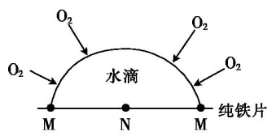
A.纯铁的腐蚀属于电化学腐蚀
B.钢铁吸氧腐蚀时,负极的电极反应式为Fe﹣3e﹣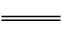Fe^{3﹢}
C.海轮在浸水部位镶一些铜锭可起到抗腐蚀作用
D.在图示氧浓差腐蚀中,M极处发生的电极反应为O₂+2H₂O+4e﹣4OH﹣
4. 在一定量的偏铝酸钠溶液中，加入足量下列哪一种溶液可使获得的沉淀量最大
A.氢氧化钠 B.盐酸 C.二氧化碳 D.硫酸铝
5. 如图所示的反应均是在高温后引燃后进行，选项中的物质表示A和B，不合理的是
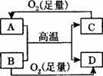
A. MgO Al B. CO₂ Mg C.Fe₂O₃ Al D.CuO H₂
6. 某学生鉴定甲盐的流程如图所示，下列说法正确的是
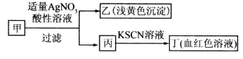
A.如果甲中含有S^{2－}，则乙是硫磺沉淀
B.如果乙是AgCl沉淀，那么甲是FeCl₃
C.丙中肯定含有Fe^{3＋}，所以甲是FeBr₂
D.甲中含有铁元素，化合价可能显示+2或者+3
7. 已知：2H₂(g)＋O₂(g) ===2H₂O(l) ΔH＝－571.6 kJ·mol^{－1}
2CH₃OH(l)＋3O₂(g) ===2CO₂(g)＋4H₂O(l) ΔH＝－1452 kJ·mol^{－1}
H﹢(aq)＋OH﹣(aq) ===H₂O(l) ΔH＝－57.3 kJ·mol^{－1}
下列说法正确的是
A.H₂(g)的燃烧热为142.9kJ·mol^{－1}
B.同质量的H₂(g)和CH₃OH(l)完全燃烧，H₂(g)放出的热量多
C.H₂SO₄(aq)＋ Ba(OH)₂(aq) === BaSO₄(s)＋H₂O(l) ΔH＝－57.3 kJ·mol^{－1}
D.3H₂(g)＋CO₂(g) ===CH₃OH(l)＋H₂O(l) ΔH＝＋131.4 kJ·mol^{－1}
8. 设N_{A}为阿伏加德罗常数的值，下列叙述中正确的是
A.常温下，含l mol Fe的铁片与过量浓HNO₃反应，转移电子的数目为3 N_{A}个
B.电解饱和食盐水，当阴极产生2.24LH₂时，转移的电子数为0.2N_{A}
C.标准状况下，33.6 L SO₃含有9.03×10²³个SO₃分子
D.在46 gNO₂和N₂O₄的混合物气体中所含原子总数为3N_{A}个
9. 下列反应的离子方程式正确的是
A.向沸水中滴加饱和FeCl₃溶液制备Fe(OH)₃胶体：Fe^{3＋}＋3H₂O =Fe(OH)₃↓＋H＋
B. Fe(OH)₃溶于氢碘酸：Fe(OH)₃＋3H＋= Fe^{3＋}＋3H₂O
C.向含有0.4 mol FeBr₂溶液中通入0.3 mol Cl₂充分反应：4Fe^{2＋}＋2Br﹣＋3Cl₂= 4Fe^{3＋}＋6Cl﹣＋Br₂
电 解
D.用Pt电极电解饱和氯化镁溶液：2Cl﹣＋2H₂O=====H₂↑＋Cl₂↑＋2OH﹣
10.下列叙述正确的是
①任何化学反应都有反应热 ②化合物MgO、SiO₂、Al₂O₃中化学键的类型相同 ③有些化学键断裂时吸收能量，有些化学键断裂时放出能量 ④PH₃分子稳定性和沸点均低于NH₃分子 ⑤O₃和NO₂都是共价化合物 ⑥有热量变化的过程一定有化学键的断裂与形成 ⑦单质中不可能有离子键 ⑧有化学键断裂的变化属于化学变化
A. ①④⑦ B.②③ C. ③⑤ D.②⑤⑥
11.根据碘与氢气反应的热化学方程式:
①I₂(?)+H₂(g)2HI(g) ΔH=-9.48 kJ·mol⁻¹
②I₂(?)+H₂(g)2HI(g) ΔH=+26.48 kJ·mol⁻¹
下列判断中正确的是
A.①中的I₂为固态，②中的I₂为气态 B.254 g I₂(g)完全反应放热9.48 kJ
C.①的产物比②的产物热稳定性更好 D.1 mol固态碘升华时将吸热17 kJ
12. 将足量的CO₂不断通入KOH、Ba(OH)₂、KAlO₂的混合溶液中，生成沉淀与通入CO₂的量的关系可表示为

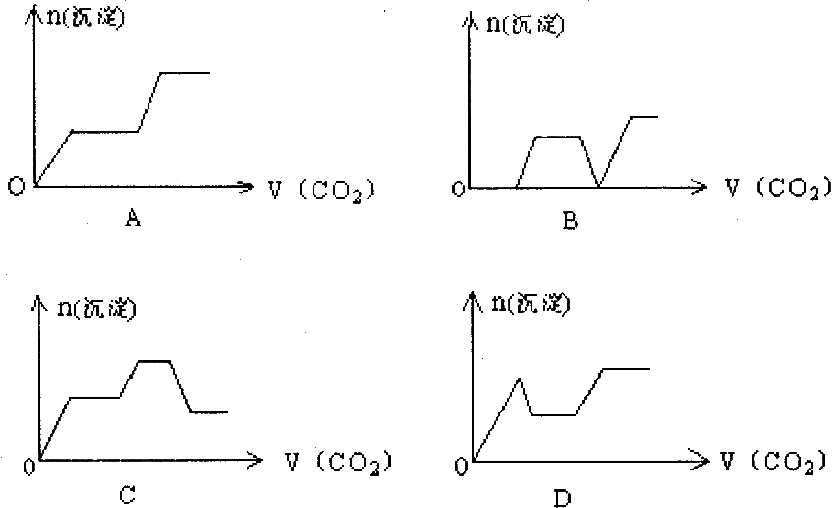

13.水热法制备Fe₃O₄纳米颗粒的反应为3Fe²⁺+2S₂O₃²⁻+O₂+xOH⁻=Fe₃O₄+S₄O₆²⁻+2H₂O．下列说法中正确的是
A.2mol Fe²⁺被氧化时有1molO₂被还原 B.该反应中只有Fe²⁺是还原剂
C.每生成1mol Fe₃O₄转移2mol电子 D.反应方程式中化学计量数x=2
14.锂碘电池的正极材料是聚2-乙烯吡啶(简写为P₂VP)和I₂的复合物,正极的电极反应式为P₂VP·nI₂+2Li⁺+2e⁻=P₂VP·(n-1)I₂+2LiI，电解质是固态薄膜状碘化锂。下列说法正确的是
A.P₂VP和I₂的复合物是绝缘体,不能导电
B.电池工作时,碘离子移向P₂VP和I₂的复合物
C.电池的总反应为2Li+P₂VP·nI₂P₂VP· (n-1)I₂+2LiI
D.若该电池所产生的电压较高,则该电池使用寿命比较长
15．已知H₂(g)+Br₂(l)=2HBr(g) ΔH = -72 kJ·mol⁻¹，蒸发1mol Br₂(l)需要吸收的能量为30kJ，断裂1mol气态H₂、Br₂、HBr分子内的化学键分别需要吸收的能量为436kJ、akJ、369kJ，则数据a为
A．404 B．260 C．230 D．200
16.某稀溶液中含有4 mol KNO₃和2.5 mol H₂SO₄，向其中加入1.5 mol Fe，充分反应(已知NO₃⁻被还原为NO)。下列说法正确的是
A.反应后生成NO的体积为28 L B.所得溶液中的溶质只有FeSO₄
C.所得溶液中c(NO₃⁻)=2.75 mol·L^{－1} D.所得溶液中c(Fe^{2＋}):c(Fe^{3＋})=1:1
17.下列各组中，每种电解质溶液电解时只生成氢气和氧气的是
A. NaBr、CuCl₂、Ba(OH)₂ B. NaOH、H₂SO₄、CuSO₄
C. NaOH、H₂SO₄、Ba(OH)₂ D. NaBr、CuCl₂、CuSO₄
18. X、Y、Z、M、W为五种短周期元素。X、Y、Z是原子序数依次递增的同周期元素，且最外层电子数之和为15；X与Z可形成XZ₂分子；Y与M形成的气态化合物在标准状况下的密度为0.76g/L，W在短周期主族元素中原子半径最大。下列说法正确的是
A.原子半径：W>Y>X
B.元素X与M形成的化合物的空间构型可能是正四面体、直线型或平面型
C.将XZ₂通入W单质与水反应后的溶液中，生成的盐一定只有一种
D.由Z、M两种种元素形成的化合物一定只有极性共价键
19.某同学利用氧化还原反应：2KMnO₄＋10FeSO₄＋8H₂SO₄=2MnSO₄＋5Fe₂(SO₄)₃＋K₂SO₄＋8H₂O设计如下原电池，盐桥中装有饱和KCl溶液。下列说法正确的是
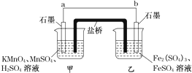
A.b电极上发生还原反应 B.外电路电子的流向是从a到b
C.电池工作时，盐桥中的SO₄^{2－}移向甲烧杯
D.a电极上发生的反应为：MnO₄－＋8H＋＋5e－=Mn^{2＋}＋4H₂O
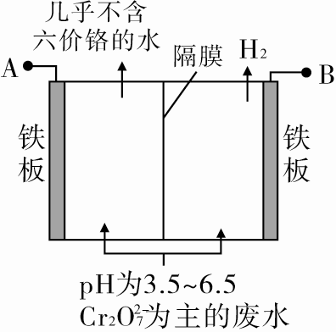
20. 某工厂采用电解法处理含铬废水，耐酸电解槽用铁板作阴、阳极，槽中盛放含铬废水，原理示意图如右图，下列说法正确的是
A.A接电源负极
B.阳极区溶液中发生的氧化还原反应为Cr₂O₇^{2－}＋6Fe^{2＋}＋14H＋===2Cr^{3＋}＋6Fe^{3＋}＋7H₂O
C.阴极区附近溶液pH降低
D.若不考虑气体的溶解，当收集到H₂ 6.72 L(标准状况)时，有0.1 mol Cr₂O₇^{2－}被还原
21.下列有关物质性质和用途的说法，正确的是
A.NaCl固体与无水乙醇混合无法形成胶体分散系
B.明矾常用作净水剂，是因为它具有消毒杀菌的作用
C.氨常用作制冷剂，是因为其沸点极低，很容易液化
D.SiCl₄在战争中常用作烟雾弹，是因为它与水反应时生成白色烟雾
22. 某溶液中含K＋、Fe^{3＋}、Fe^{2＋}、Cl－、CO₃^{2－}、NO₃－、SO₄^{2－}、SiO₃^{2－}、I－中的若干种，某同学欲探究该溶液的组成，进行如下实验：
Ⅰ.用铂丝蘸取少量溶液，在火焰上灼烧，透过蓝色钴玻璃，观察到紫色火焰。
Ⅱ.另取原溶液加入足量盐酸有无色气体生成，该气体遇空气变成红棕色，此时溶液颜色加深，但无沉淀生成。
Ⅲ.取Ⅱ反应后的溶液分别置于两支试管中，第一支试管中加入BaCl₂溶液，有白色沉淀生成，再滴加KSCN溶液，上层清液变红；第二支试管中加入CCl₄，充分振荡静置后溶液分层，下层为无色。下列说法正确的是
A．原溶液中肯定不含Fe^{2＋}、NO₃－、SiO₃^{2－}、I－
B．原溶液中肯定含有K＋、Fe^{3＋}、Fe^{2＋}、NO₃－、SO₄^{2－}
C．步骤Ⅱ中无色气体是NO气体，无CO₂气体产生
D．为确定是否含有Cl－，可取原溶液加入过量硝酸银溶液，观察是否产生白色沉淀
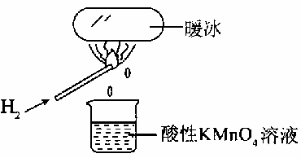
23. “暖冰”是韩国首尔大学科学家将水置于一个足够强的电场中，在20℃时，水分子瞬间凝固形成的。某老师在课堂上做了一个如右图所示的实验，发现烧杯中溶液褪色。若将烧杯中的溶液换成含有少量KSCN的FeCl₂溶液，则溶液呈血红色。则下列说法中不正确的是
A水凝固形成20~C时的“暖冰”所发生的变化是化学变化
B.在电场作用下，水分子间更易形成氢键，因而可以制得“暖冰”
C.该条件下H₂燃烧生成了既具有氧化性又具有还原性的物质
D.该条件下H₂燃烧的产物中可能含有一定量的H₂O₂
24.向盛有 KI 溶液的试管中加入少许 CCl₄后滴加氯水，CCl₄层变成紫色。如果继续向试管中滴加氯水，振荡，CCl₄层会逐渐变浅，最后变成无色(I₂被氧化为 HIO₃)。下列说法正确的是
A.整个过程中的还原剂只有 I₂
B.CCl₄层由紫色变成无色的化学反应方程式为：I₂ + 5Cl₂ + 6H₂O = 2HIO₃ + 10HCl
C.若用KI和Cl₂反应制 1 mol KIO₃，至少需要56 L Cl₂(标准状况)
D.把 KI 换成 KBr，则 CCl₄层变为红棕色。继续滴加氯水，CCl₄层的颜色没有变化，则 Cl₂、HIO₃、HBrO₃氧化性由弱到强的顺序是：HBrO₃<Cl₂<HIO₃
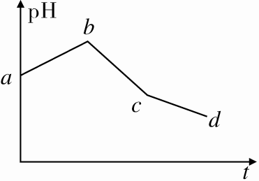
25.将KCl和CuSO₄两种溶液等体积混合后，用石墨电极进行电解，电解过程中，溶液pH随时间t变化的曲线如上图所示，则下列说法正确的是
A.ab段表示电解过程中H＋被还原，pH上升
B.电解开始时阳极先发生电极反应2Cl－－2e－===Cl₂↑
C.电解至c点时，往电解液中加入适量CuCl₂固体，即可使电解液恢复至原来的浓度
D.原混合溶液中KCl和CuSO₄的浓度之比恰好为2∶1
第Ⅱ卷(非选择题 共50分)
26. (12分)现有铁、碳两种元素组成的合金，某实验小组为了研究该合金的性质并测定该合金中碳的质量分数，设计了如下实验方案和实验装置
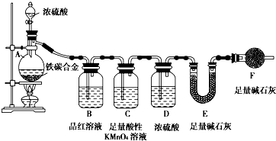
I.探究该合金的某些性质：
(1) 取a g合金粉末放人蒸馏烧瓶，并加入足量浓H₂SO₄，A、B中均无明显现象，原因是________________________________；
(2)点燃酒精灯一段时间后，A中剧烈反应，请写出此时合金中成分铁的化学反应方程式_________________________________；
(3) 反应一段时间后，将C中所吸收的气体通入以下溶液中，判断能否产生沉淀，若不能则写“否”，若能则写出相应的沉淀成分：氯水和氯化钡溶液____，氨水和氯化钡溶液_____；
II.测定样品中碳的质量分数：
(4) 装置F的作用__________________________________________________________；
(5) 若将SO₂气体通入含有n molNa₂S的溶液中，溶液中出现黄色浑浊，试分析该溶液最多能吸收SO₂气体_____________mol。

27.(14分)工业上利用锌焙砂(主要含ZnO、ZnFe₂O₄，还含有少量FeO、CuO等氧化物杂质）制取金属锌的流程如图所示。
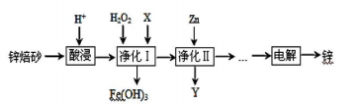
(l)提高酸浸效率的措施为____________(任答一条即可)；酸浸时H⁺与难溶固体ZnFe₂O₄反应的离子方程式为____________________________。
(2)净化I中H₂O₂参与反应的离子方程式为_____________________；X可选择的试剂为 _______________(写化学式)，净化II中Y为__________(写化学式)；
(3)电解法制备锌的装置如图甲所示：
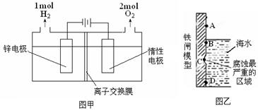
则电解槽中盛有的电解质溶液为__________(填字母)；
a．ZnCl₂溶液 b．Zn(NO₃)₂溶液 c．ZnSO₄溶液
(4)使用含有[Zn(OH)₄]²⁻的强碱性电镀液进行镀锌防腐蚀，可得到细致的光滑镀层，电镀时阴极电极反应式_______________。以锌为负极，采用牺牲阳极法防止铁闸的腐蚀，图乙中锌块的固定位置最好应在_________处(填字母)。
28.(14分)根据信息作答：
(1)在精制饱和食盐水中加入碳酸氢铵可制备小苏打（NaHCO₃），并提取氯化铵作为肥料或进一步提纯为工业氯化铵。
①写出上述制备小苏打的化学方程式：__________________________________。
②滤出小苏打后，母液提取氯化铵有两种方法：Ⅰ.通入氨，冷却、加食盐，过滤；Ⅱ.不通氨，冷却、加食盐，过滤。其中方法Ⅰ析出的氯化铵的纯度更高，其原因是___________。而方法Ⅱ的优点是其滤液可以_______________。
(2)铅及其化合物可用于蓄电池，耐酸设备及X射线防护材料等。PbO₂可由PbO与次氯酸钠溶液反应制得，反应的离子方程式为_____________________：PbO₂也可以通过石墨为电极，Pb(NO₃)₂和Cu(NO₃)₂的混合溶液为电解液电解制取。阳极发生的电极反应式_________________，电解液中加入Cu(NO₃)₂的原因是___________________。
29.(10分)用惰性电极电解200mL一定浓度的硫酸铜溶液，实验装置如图①所示，电解过程中的实验数据如图②所示，横坐标表示电解过程中转移电子的物质的量，纵坐标表示电解过程中产生气体的总体积(标准状况)。
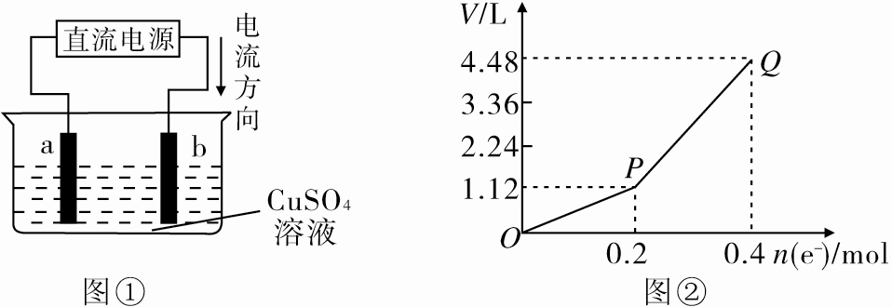
(1)电解过程中，a电极表面的现象是___________________________________；
(2)a电极上发生的反应为________________________________________________；
(3)从P点到Q点时收集到的混合气体的平均摩尔质量为___________ g·mol^{－1}；
(4)如果要使溶液恢复到电解前的状态，向溶液中加入0.8 g CuO即可，则电解后溶液的pH为______；
(5)如果向所得的溶液中加入0.1 mol Cu₂(OH)₂CO₃后，使溶液恰好恢复到电解前的浓度和pH(不考虑CO₂的溶解)，电解过程中转移的电子为______mol。

答题卡
总分_________
第Ⅰ卷(选择题 共50分)
一、选择题（每题只有一个正确的选项，每题2分）
1 | 2 | 3 | 4 | 5 | 6 | 7 | 8 | 9 | 10
11 | 12 | 13 | 14 | 15 | 16 | 17 | 18 | 19 | 20
21 | 22 | 23 | 24 | 25

二、填空题
26.（12分）(1)_____________________________________________________________；
(2)___________________ __________________________________________；
(3)__________，_________；
(4) _____________________________________________；(5)___________。
27．(16分) (1)____________________，__________________________________________；
(2)_____________________________________________，________，______；
(3)________；(4)___________________________________，_____________。
28. (12分)(1)①___________________________________________________________；
②____________________________，_____________________________； (2)______________________________，_______________________________，
_____________________________________________________________；
29.(10分)(1)___________________________________________________________；
(2____________________________________________________________；
(3)__________；(4)_________________；(5)_____________________。
答题卡
一、选择题（每题只有一个正确的选项，每题2分）
1 | 2 | 3 | 4 | 5 | 6 | 7 | 8 | 9 | 10
B | C | D | D | A | D | B | D | C | A
11 | 12 | 13 | 14 | 15 | 16 | 17 | 18 | 19 | 20
B | C | A | C | D | D | C | B | D | B
21 | 22 | 23 | 24 | 25
D | C | A | B | B

二、填空题
26.（12分）(1)常温下铁钝化，碳不与浓H₂SO₄反应；
(2) 2Fe＋6H₂SO₄(浓)=Fe₂(SO₄)₃＋3SO₂↑＋6H₂O；
(3) BaSO₄；BaSO₃；
(4)防止空气中的O₂、水蒸气进入装置影响实验；(5)2.5n 。
27．(16分) (1)增大反应物浓度(升温、增大反应物接触面等答对一条即可)；
8H＋＋ZnFe₂O₄= 2Fe^{3＋}＋Zn^{2＋}＋H₂O；
(2) 2H＋＋H₂O ₂＋2Fe^{2＋}= 2Fe^{3＋}＋2H₂O； ZnO； Cu；
(3)C；(4) [Zn(OH)₄]^{2－}＋2e－=Zn＋4OH－； C
28. (12分)(1)①NaCl＋NH₄HCO₃=NaHCO₃↓＋NH₄Cl；②NH₄＋浓度增大，使NH₄Cl溶解平衡逆移；有利于NH₄Cl的析出；NH₄Cl可以循环使用；
(2)ClO－＋PbO=PbO₂＋Cl－，Pb^{2＋}＋2H₂O－2e－=PbO₂↓＋4H＋；使Pb^{2＋}的利用率提高。
29.(10)(1)有红色固体物质析出，电解一段时间后放出气体；
(2) Cu^{2＋}＋2e－=Cu，2H＋＋2e－=H₂↑；
(3)12； (4)1； (5)0.6

